Ко Дню Воссоединения Крыма и России!

16 марта 2014 года в Крыму прошел исторический референдум о статусе полуострова. Тогда 96% избирателей высказались за вхождение полуострова в состав Российской Федерации. Спустя два дня, 18 марта, началась процедура принятия в состав России двух субъектов: Крыма и Севастополя. 21 марта новый договор был ратифицирован Федеральным Собранием РФ. Главными достижениями жителей полуострова с момента воссоединения Крыма с Россией являются мир, взаимное уважение и межнациональное согласие. И вот уже наступает третья годовщина той самой знаменитой и легендарной «Крымской весны», той самой весны, когда Крым вернулся в состав России.
16 марта 2017 года в преддверии годовщины события, которое стало знаменательным для каждого жителя Крыма, в Джанкойском районном отделе ЗАГС Департамента ЗАГС Министерства юстиции Республики Крым был проведен торжественный обряд регистрации рождения «Я родился в Крыму!», посвященный празднованию Дня Воссоединения Крыма с Россией.
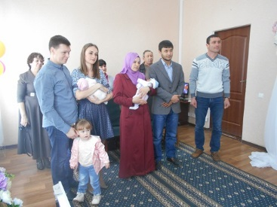
Поистине значимыми стали эти праздничные дни для трех семей г. Джанкой и Джанкойского района, в которых появились на свет замечательные детки. Счастливыми родителями стали: Кемалидиновы Айдер Салядинович и Эльвиза Асановна, у которых родилась дочь Эсма, Велиляевы Алим Эмдемович и Куртумерова Эльмаз Изетовна, у которых родился сын Абибулла и семья Катаевых Владимира Олеговича и Яны Павловны, у которых родилась дочь Екатерина.
Главный консультант Джанкойского районного отдела ЗАГС Департамента ЗАГС Министерства юстиции Республики Крым Саушкина Ирина Дмитриевна вручила молодым родителям первые документы их детей – свидетельства о рождении, памятные флажки и 10 заповедей для родителей, которые помогут воспитать детей достойными гражданами Российской Федерации, готовыми защищать и прославлять Крымский полуостров.
Много теплых слов и пожеланий прозвучало от заместителя главного врача по детству и родовспоможению Джанкойской ЦРБ Нестеренко Олега Александровича, который вручил счастливым родителям памятные подарки и поздравил всех присутствующих с наступающим Днем Воссоединения Крыма с Россией, пожелав мирного неба над головой, процветания, здоровья и благополучия.
17 марта 2017 года в актовом зале Джанкойского районного отдела ЗАГС состоялась торжественная регистрация брака Ращупкина Константина Олеговича и Харченко Ольги Анатольевны. Вступающим в брак молодым и всем присутствующим в зале, работники отдела напомнили, что регистрация брака происходит в канун исторического события, которое имеет важное значение для всех крымчан - Воссоединения Крыма и России. 16 марта 2014 года в Крыму состоялось всеобщее голосование, на котором большинство жителей проголосовали за вхождение Крыма в состав России. 18 марта 2014 года был подписан международный договор о принятии Крыма и Севастополя в состав России. Крым – это уникальный сплав культур и традиций разных народов. Русские, украинцы, крымские татары, немцы, армяне, чехи и представители многих других народов жили и трудились рядом на крымской земле, сохраняя свою самобытность, традиции, язык и веру. Испокон веков люди стремились жить в мире и согласии, поддерживать друг друга, не допускать кровопролитных войн. И мы должны сделать все, что в наших силах, чтобы сохранить мирное небо над нашей Родиной.
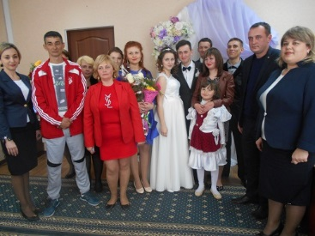
Молодоженов поздравил председатель Джанкойского районного совета Республики Крым Куприянов Игорь Анатольевич и пожелал, чтобы их союз был таким же прочным и счастливым, как воссоединенное единство Крыма и России.
